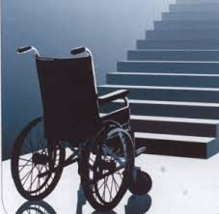

CONTRIBUTI ECONOMICI PER IL SUPERAMENTO E L'ELIMINAZIONE DELLE BARRIERE ARCHITETTONICHE NEGLI EDIFICI PRIVATI
.
Si informano gli interessati che con la Legge n. 13 del 9 gennaio 1989, la Regione Sardegna attraverso i Comuni di residenza eroga contributi destinati alla realizzazione di opere finalizzate al superamento e all'eliminazione di barriere architettoniche in edifici privati già esistenti ove risiedono portatori di menomazioni o limitazioni funzionali permanenti, ivi compresa la cecità.

Le domande, redatte in carta da bollo e in conformità allo schema stabilito dalla Circolare Ministeriale 1669/U.L. del 22/06/1989, esplicativa della Legge 13/89, dovranno essere presentate improrogabilmente al Servizio Sociale del Comune di Putifigari entro e non oltre il 1° MARZO 2020 .

Putifigari 14 Gennaio 2020

